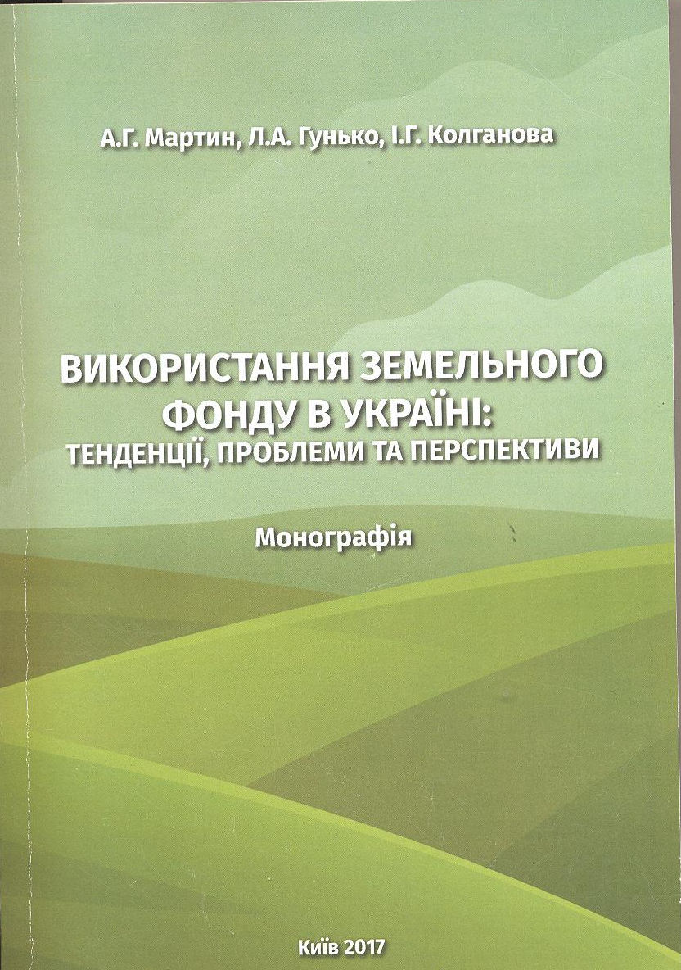

УДК 332.3(477)
М29 Використання земельного фонду в Україні: тенденції, проблеми та перспективи / Мартин А. Г., Гунько Л. А., Колганова І. Г. — К. : ЦП «Компринт», 2017. – 400 с.

Монографія знайомить з тенденціями, проблемами та перспективами використання земельного фонду України. В роботі приведений аналіз складу земель України, дана характеристика земельного фонду за основними власниками землі та землекористувачами, визначені тенденції зміни форм власності та господарювання в сільському господарстві.
Монографія призначена для науковців, фахівців земельних, сільськогосподарських та екологічних органів, працівників виконавчої влади та місцевого самоврядування, студентів вищих закладів освіти.

